国旗に色をぬってみよう！②

カナダ  （Canada） | ノルウェー王国  （Kingdom of Norway） | シンガポール共和国  （Republic of Singapore）
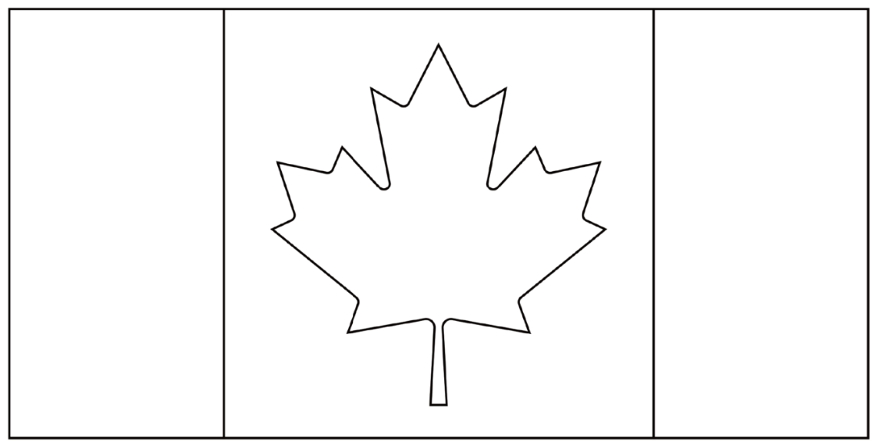 | 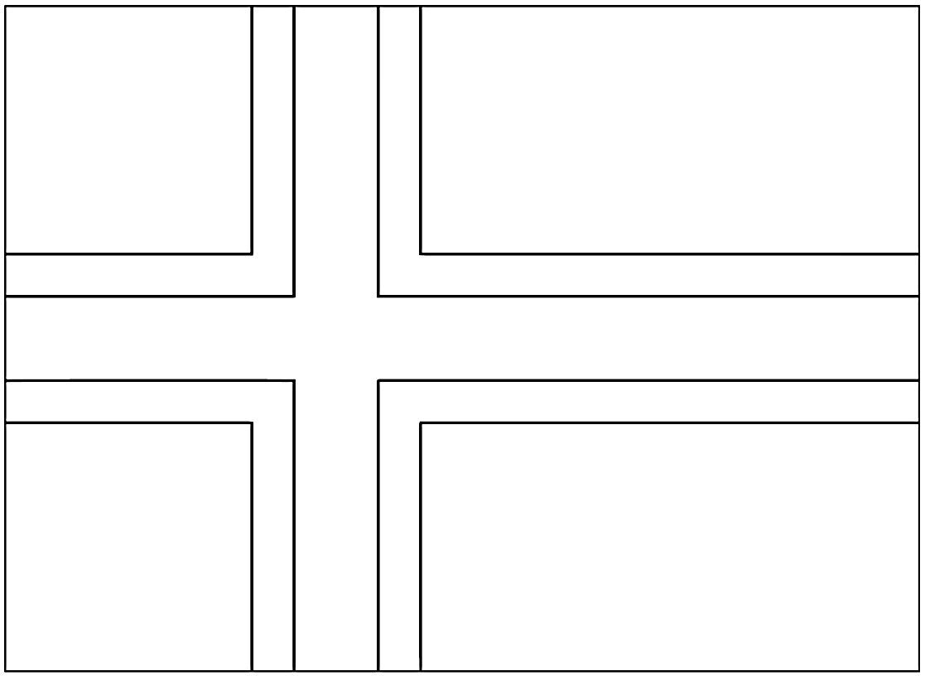 | 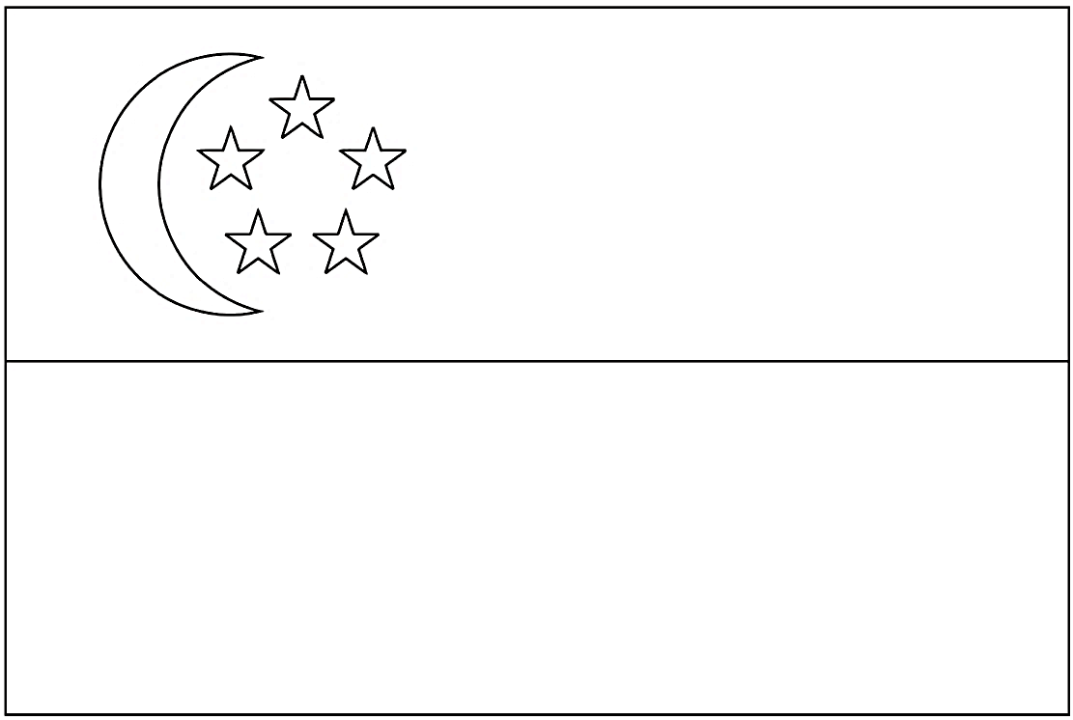
面積：約998.5万㎢  （日本の約26.4倍）  人口：約3,930万人（2023年）  首都：オタワ  主な言語：英語、フランス語  国旗の由来  左右の赤→大西洋と太平洋  白→国土と国の発展  カエデの葉  →国の象徴であるサトウカエデの葉 | 面積：約32.4万㎢  （日本とほぼ同じ）  人口：約552万人（2023年）  首都：オスロ  主な言語：ノルウェー語  国旗の由来  青い十字→ノルウェー海  赤地に白十字  →かつてノルウェーを支配していたデンマークの国旗のデザイン | 面積：約730㎢  （東京23区よりやや大きい）  人口：約579万人（2023年）  首都：シンガポール  主な言語：中国語、英語、マレー語、  タミル語  国旗の由来  赤→兄弟愛と平等  白→純粋と道徳にかなう立派な行ない  五つの星  →民主主義・平和・進歩・正義・平等  三日月  →五つの星が示す理想を支えるもの、新しい国の発展
（アルファベット順、国連統計・外務省・大使館HPなどより）
色をぬった国はどこにあるかな？地図で確認しよう！
